物理实验选课及上课方案

周老师，经过物理实验中心探讨，对于无法返校同学的选课情况，有以下几个方案共参考：

**方案（一）**

通过登录VPN登录，具体操作为：

（1）<https://portals.cugb.edu.cn>输入信息门户账号密码

（2）选择应用中心

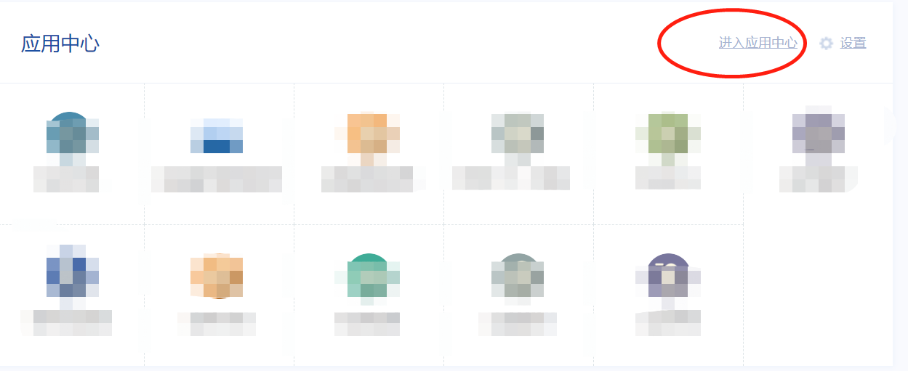

（3）选择

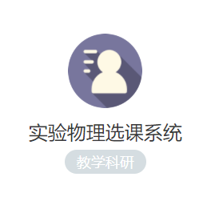

（4）输入账号密码

**方案（二）**

让在校同学代为选课；或者学生返校后再选课（实验中心针对具体情况，后期加大开放力度，增加选课预留空间）；

**方案（三）**

对于本学期一直无法返校的学生，通过“居家物理实验”或者“虚拟仿真实验”完成，具体细节后期公布；

**方案（四）**

对于以上三个方案都无法实现的同学，明年秋季继续选课完成本课程的学习，成绩按正常。（该方案需要教务处审批同意后才可以实施）。

物理实验教学中心

2022-9-12